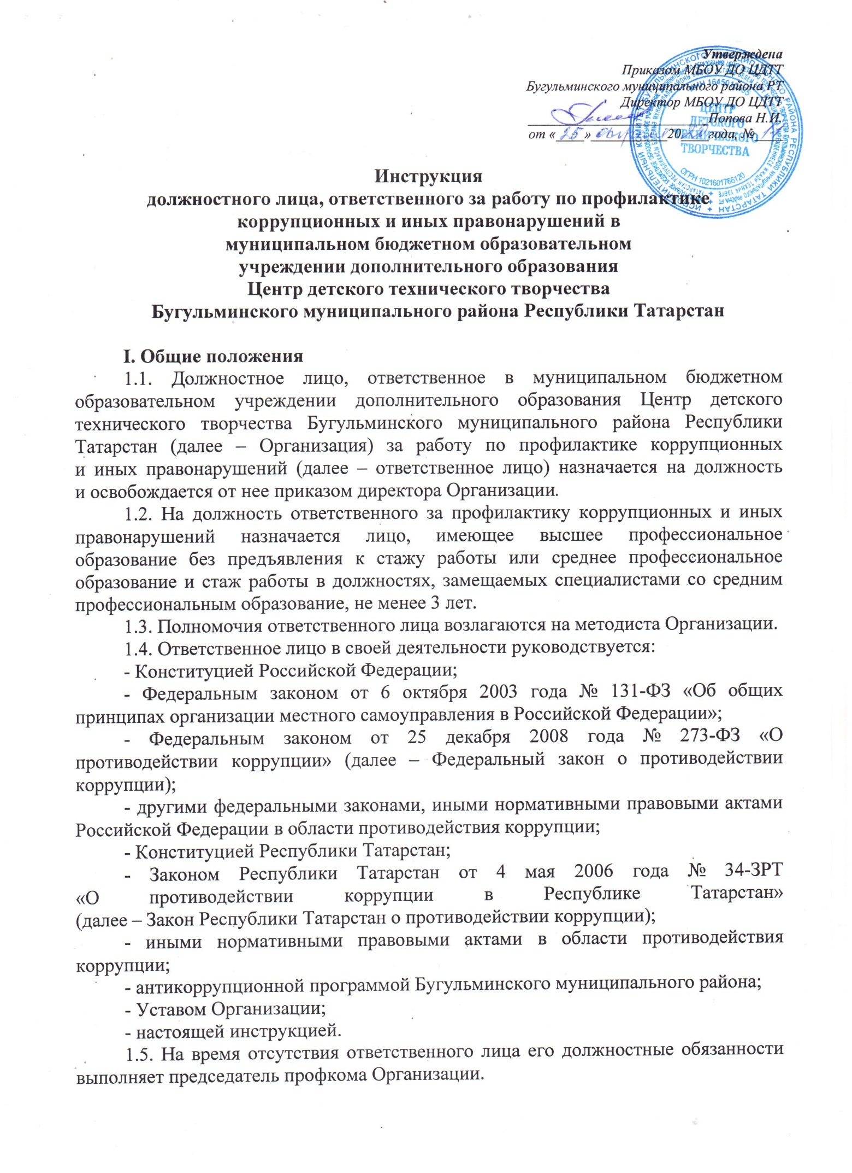
II. Должностные обязанности
2.1. На ответственное лицо возлагаются следующие должностные обязанности:
- обеспечение соблюдения работниками Организации требований, направленных на предотвращение или урегулирование конфликта интересов, в том числе выявление конфликта интересов в деятельности работников организации, разработка предложений по их исключению;
- принятие мер по выявлению и устранению причин и условий, способствующих возникновению конфликта интересов, в том числе организация заполнения и анализ уведомлений о конфликте интересов;
- обеспечение деятельности Комиссии по соблюдению требований к урегулированию конфликта интересов;
- оказание работникам Организации консультативной помощи по вопросам, связанным с профилактикой коррупционных и иных правонарушений;
- содействие реализации работниками Организации обязанности по уведомлению руководителя Организации, органов прокуратуры Российской Федерации обо всех случаях обращения к ним каких-либо лиц в целях склонения их к совершению коррупционных и иных правонарушений;
- организация правового просвещения работников Организации по вопросам противодействия коррупции;
- содействие проведению проверки соблюдения работниками Организации требования к предотвращению и урегулированию конфликта интересов;
- подготовка в соответствии со своей компетенцией локальных правовых актов Организации о противодействии коррупции;
- взаимодействие в установленном порядке с правоохранительными органами в установленной сфере деятельности;
- содействие сохранности и конфиденциальности сведений о работниках Организации, полученных в ходе своей деятельности;
- информирование руководителя Организации о локальных документах, которые могут повлечь нарушения антикоррупционного законодательства;
- прием и рассмотрение сообщений о случаях склонения работников к коррупционным правонарушениям;
- мониторинг реализации антикоррупционных мер и оценка результатов антикоррупционной работы, подготовка отчетов и предложений для руководства;
- мониторинг изменений российского антикоррупционного законодательства.

III. Права
3.1. Ответственное лицо имеет право:
- знакомиться с проектами решений руководства Организации, касающимися его деятельности.
- вносить на рассмотрение руководства Организации предложения по совершенствованию работы, связанной с обязанностями, предусмотренными настоящей инструкцией;
- подписывать и визировать документы в пределах своей компетенции;

